## MySQL

重置root密码：

在my.ini的[mysqld]字段加入：skip-grant-tables

重启mysql服务，这是不任何密码都可以登录

进入mysql

Mysql>use mysql;

Mysql>update user set password=password(‘新密码’) WHERE User=’root’;

Mysql>flush privileges;

运行之后去掉my.ini添加的内容，重新启动mysql

设置编码格式：set names gbk;

show databases; 把所有的数据库显示出来

create database ur(名字);创建数据库

drop database ur;删除数据库

use ur; 切换到数据库

show tables; 列出数据库表

drop tables; 删除数据库表

select now(); 取得时间

select * from t_user; 查询

desc t_user; 查看表的结构

数字 int

小数 float double

文本 char varchar longtext

日期 date(yyyy-mm-dd) time (hh:mm:ss) datetime(yyyy-mm-dd hh:mm:ss)

timestamp 时间戳类型

timestamp 和datetime表示的信息相同，但时间范围不同

timestamp是Date类型的一个子类，可以用使用多态（父类引用指向子类对象）

create table t_user(

id int primary key (设置主键)auto_increment(自增长),

name varchar (100),可变长的字符串

username varchar(50),

password varchar(100),

sex char(2), 定长

birthday date,

area char(2),

description longtext, 大字段

reg_time datetime

);

alter table t_article add +数据项 添加一个数据项

alter table t_article drop +数据项 删除一个数据项

Insert into t_user 添加数据

Values(null,’a’,’a’,’a’,’NA’,now(),’01’,’aaaaaaaa’,now()); 设置属性值

update t_user set password=’aaaaa’ where id=1; 更新某一项数据

delete from t_user where id=2;

truncate table t_user; 摧毁表

拷贝数据库驱动包

注册驱动 目的是将驱动类装载到类装载器中

Class.forName(“com.mysql.jdbc.Driver”);

创建数据库链接

String url=”jdbc:mysql://localhost/ur”;

Connection conn=DriverManager.getConnection(url,”root”,”123456”);

建立SQL发送环境

Statement stmt =conn.createStatement();

String name=”李四”;

String sql = “insert into t_test(name,reg_time) values(‘ “+name+” ’ ,now())”;

执行SQL语句

stmt.executeUpdate(sql); //增、删、改

获得结果集

String sql=”select * from t_test”;

ResultSet rs = stmt.executeQuery(sql); //查

While(rs.next()){

System.out.println(rs.getInt(“id”)+rs.getString(“name”));

}

用PreparedStatement插入数据库项

String key=”王五”

Date now=new Date();

String sql = “select * from t_test where name=? ”

// String key=”王五”

// String sql = “select * from t_test where name like? ”

PreparedStatement pstmt = conn.PrepareStatement(sql);

// pstmt.setString(1,”%”+key+”%”);

pstmt.setString(1,key);

pstmt.setTimestamp(2,new java.sql.Timestamp(now.getTime()));

pstmt.executeUpdate();

资源关闭

rs.close();

stmt.close();

conn.close();

[mysqld] 里设置的编码是数据库服务编码

[mysql] 里设置的编码是数据库传递到客户端时用的编码

设置[mysql]编码与客户端编码一致

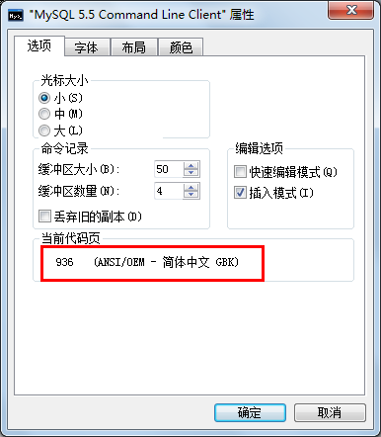

.frm是存储数据表的框架结构

.MYD是MyISAM表的数据文件的扩展名

.MYI是MyISAM表的索引的扩展名

mysqldump -uroot -p123456 meet>D:/meet.sql

Table '.\hebscw\wk_t_daytimes' is marked as crashed and should be repaired

找到mysql的安装目录的bin/myisamchk工具，在命令行中输入：

myisamchk -c -r ../data/mysql/user.MYI

然后myisamchk 工具会帮助你恢复数据表的索引。重新启动mysql，问题解决。

repair table t_name quick;